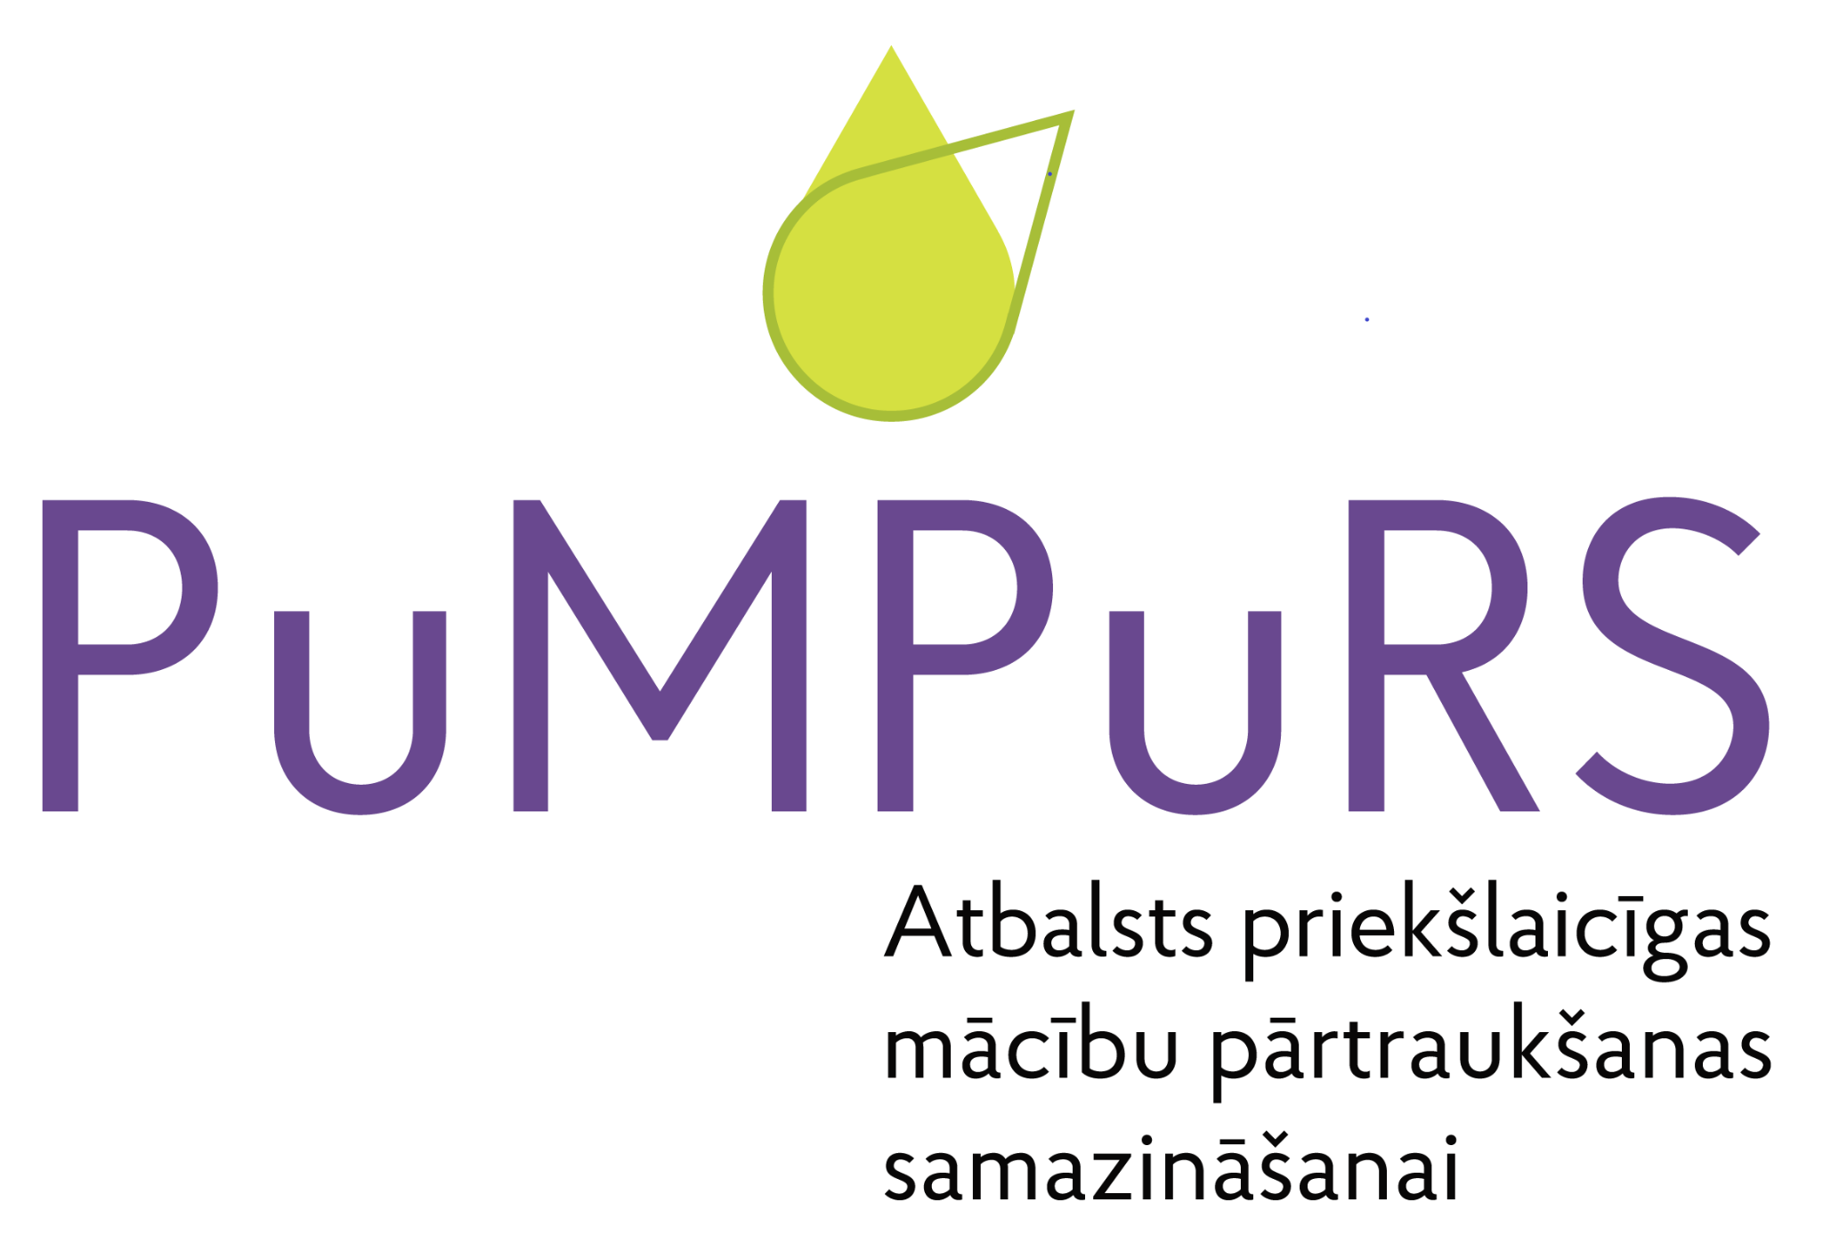


APTAUJAS ANKETA
(ŠĪ INFORMĀCIJA IR KONFIDENCIĀLA UN DOMĀTA
TIKAI PROJEKTA PEDAGOGU LIETOŠANAI!)

Cienījamie vecāki!

Lai Jūsu bērnam būtu vieglāk iekļauties projekta aktivitātēs, kā arī, lai atvieglotu nodarbību pedagogu darbu, lūdzam sniegt mums šādu informāciju

- Dalībnieka vārds uzvārds:________________________________________

- Personas kods:________ - __________

- Dzimšanas datums: ___/___/_________

- Bērna dzīvesvietas adrese un tel.Nr.: ____________________________________________________________________________________________________________________________

- Vēlos pieteikt bērnu dalībai projektā “Līdzsvars” kas programmas PuMPuRS ietvaros norisināsies no 09.08.2021 - 20.08.2021. Bērns IR NAV (VAJADZĪGO APVILKT VAI ATZĪMĒT) Rūjienas novada vispārējās izglītības iestādes 5.-12. klases audzēknis vai profesionālās izglītības programmas 1.-4. kursu audzēknis, kura deklarētā dzīvesvieta ir Rūjienas novads.

- Vecāku vai aizbildņu vārds uzvārds un kontakttālruņi saziņai nepieciešamības gadījumā:
______________________________________________________________
______________________________________________________________

- Vecāku vai aizbildņu e-pasts saziņai:
______________________________________________________________

- Vai jūsu bērns prot peldēt? Vai bērns ir spējīgs patstāvīgi bez peldlīdzekļu palīdzības nopeldēt vismaz 25 metru distanci? (apvilkt atbilstošo atbildi)

NĒ JĀ ______________________________________________________________

7. Vai jūsu bērns ir kādreiz slīcis, vai viņam ir bijusi cita negatīva rakstura
pieredze ar ūdeni?

NĒ JĀ (precizējiet)
______________________________________________________________
______________________________________________________________

8. Vai jūsu bērnam ir kādas īpašas rakstura iezīmes un/vai psiholoģiskas
īpatnības (histērijas, lēkmes, bailes, liela emocionalitāte, nervozitāte,
uzvedības īpatnības), par kurām vajadzētu zināt nometnes pedagogiem?

NĒ JĀ (precizējiet) _________________________________________________________________________________________________________________________________________________________________________________________________________
___________________________________________________________________

9. Vai jūsu bērnam ir kāda no uzskaitītajām veselības problēmām (traumas, hroniskas slimības, jebkādas alerģijas, astma, sirds slimības, epilepsija, celiakija u.t.t.)?

NĒ JĀ (precizējiet)
______________________________________________________________________________________________________________________________________

10. Vai Jūsu bērns šobrīd lieto kādus medicīniskus preparātus?
(Ja jā, uzrādiet nosaukumu/-s un lietošanas kārtību, nodrošināt klātesamību)

NĒ JĀ (precizējiet)
______________________________________________________________________________________________________________________________________

11. Vai Jūsu bērnam ir kādi īpaši ēšanas paradumi?

NĒ JĀ (precizējiet)
___________________________________________________________________
______________________________________________________________________________________________________________________________________
12. Vai jūsu bērns ir potēts pret ērču encefalītu? NĒ JĀ

13. Vai jūsu bērns ir iepriekš piedalījies nometnēs? NĒ JĀ ___________________________________________________________________

14. Kas vēl būtu jāzina projekta vadītājam vai pedagogiem? ___________________________________________________________________
___________________________________________________________________

Ar parakstu apstiprinu, ka sniegtā informācija ir patiesa!
Šo sadaļu lūdzam aizpildīt rokrakstā!

Paraksts:___________________ Vārds,Uzvārds:_____________________

Datums: ___________________

